**AVISO: CONVOCATORIA Nº 68**

**FORMULADOR DE EXPEDIENTES DE CONTRATACIÓN**

SE PONE EN CONOCIMIENTO QUE POR ERROR MATERIAL SE CONSIDERÓ COMO PUNTAE MÍNIMO EN LA FASE DE LA EVALUACIÓN DE LA HOJA DE VIDA, a) FORMACIÓN ACADÉMICA 15 PUNTOS:

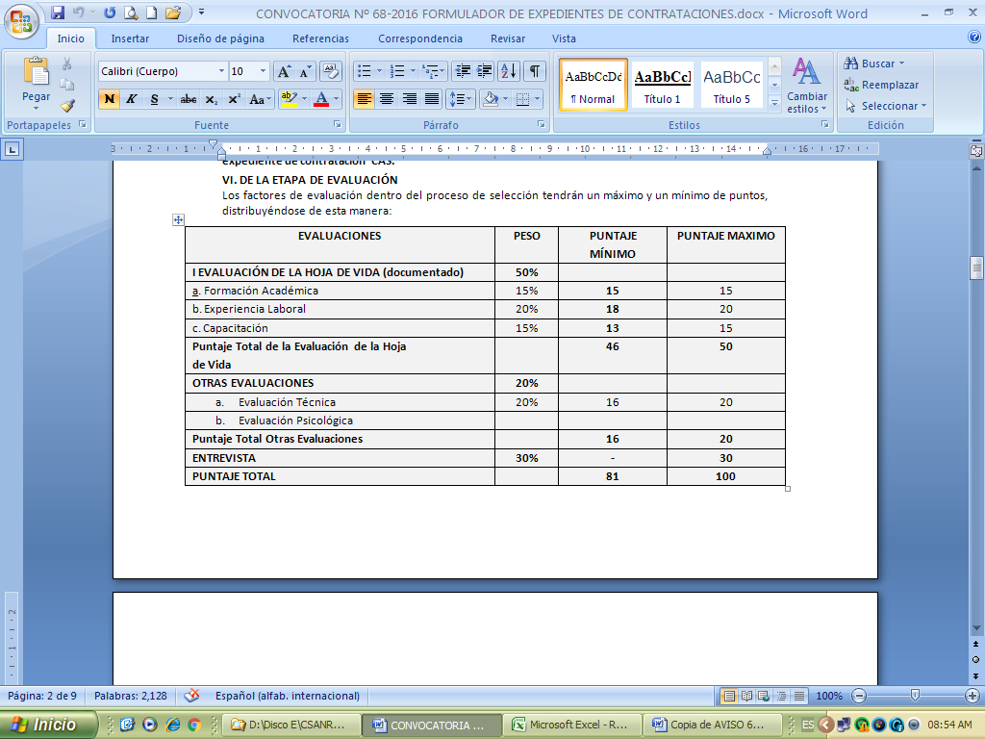

DEBIENDO SER EL PUNTAJE MÍNIMO DE 13 PUNTOS, DEBIENDO QUEDAR DE LA SIGUIENTE MANERA:

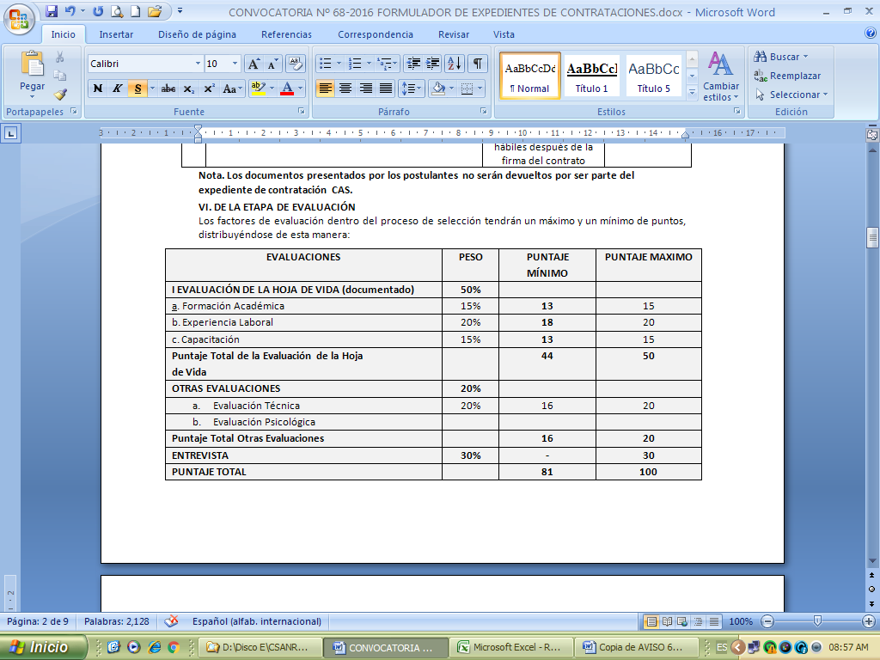

**EL COMITÉ ESPECIAL**